ВНИМАНИЕ – ДЕТИ!!!

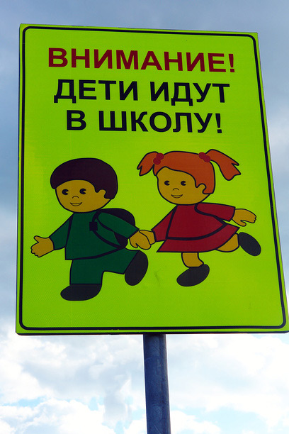 | С 21 августа по 10 сентября в Свердловской области проводится профилактическое мероприятие «Внимание - Дети!», главная цель которого – предупреждение числа дорожно-транспортных происшествий с участием детей.  С начала этого года, на территории Свердловской области зарегистрировано уже 128 ДТП с участием детей. В дорожно-транспортных происшествиях погибли 9 детей и 137 получили травмы различной степени тяжести.

На территории обслуживания ОГИБДД МО МВД России «Заречный» за 7 месяцев 2016 года зарегистрировано 7 ДТП с участием детей, в которых 2 детей-пешеходов погибли и 6 детей получили травмы.
Сформировать правильную модель безопасного поведения на дороге - это в первую очередь задача родителей. Именно они должны быть примером строгого соблюдения Правил дорожной безопасности для своего ребёнка.

Госавтоинспекция обращается к родителям!!

Напомните свои детям наиболее распространённые ошибки, совершаемые на дорогах детьми. Повторите с детишками Правила дорожного движения для пешеходов, составьте с детьми безопасный маршрут «Дом – школа – дом» и вместе пройдите его. И сами не забывайте об обязательном применении ремней безопасности и детских удерживающих устройств при перевозке детей в салонах автотранспортных средств.
Родители-водители! Не пренебрегайте жизнью и здоровьем вашего ребёнка. В большинстве случаев, дети гибнут по вине самих взрослых, которые возят их в автомобилях без специальных удерживающих устройств, садятся пьяными за руль машины, в которых находятся дети, превышают скорость. Мы не должны забывать, что именно от нас, взрослых зависят жизнь и здоровье подрастающего поколения, поэтому должны быть внимательнее на дороге, так как совершённые за рулём ошибки могут привести к страшной непоправимой трагедии. Помните о возможности неожиданного появления детей на проезжей части – соблюдайте безопасную скорость.

